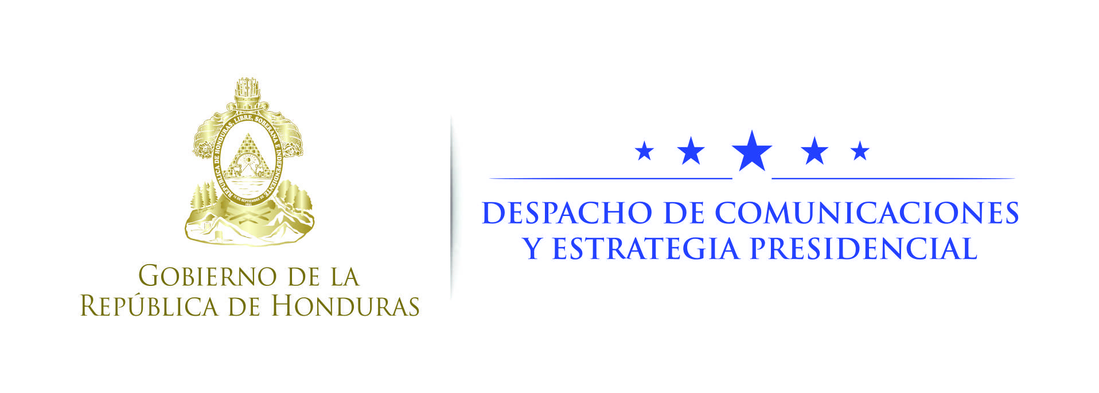

NOTA DE PRENSA

Con apoyo de Usaid
Gobierno inaugura dos centros de alcance juvenil en SPS
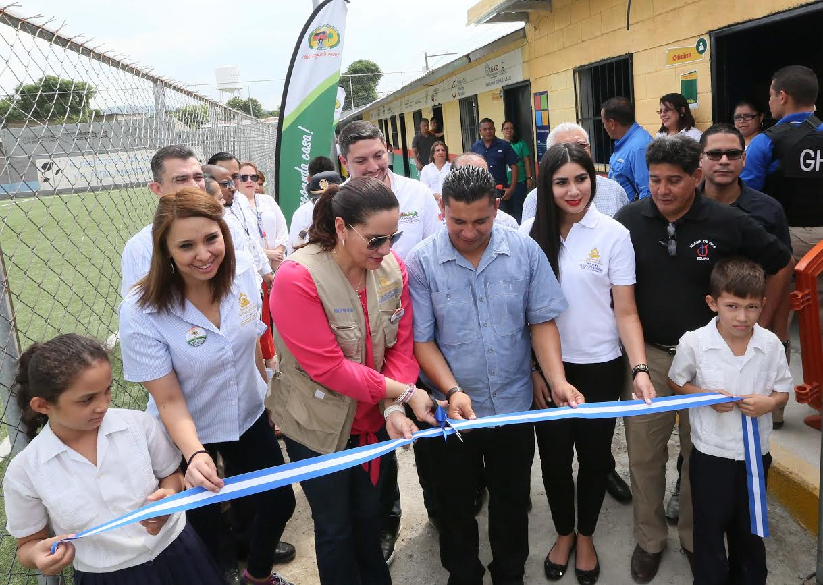
San Pedro Sula, 24 de octubre.- El Gobierno del presidente Juan Orlando Hernández inauguró hoy junto a la Agencia de los Estados Unidos para el Desarrollo Internacional (Usaid), dos Centros de Alcance Juveniles “Por Mi Barrio” en San Pedro Sula.
Estos son espacios de oportunidad y esperanza para cientos de niños, niñas y jóvenes del sector de La Pradera y la colonia Villa Ernestina, quienes podrán desarrollarse integralmente diseñando su plan de vida, superándose, renovando su comunidad y previniendo el crecimiento de la violencia juvenil.
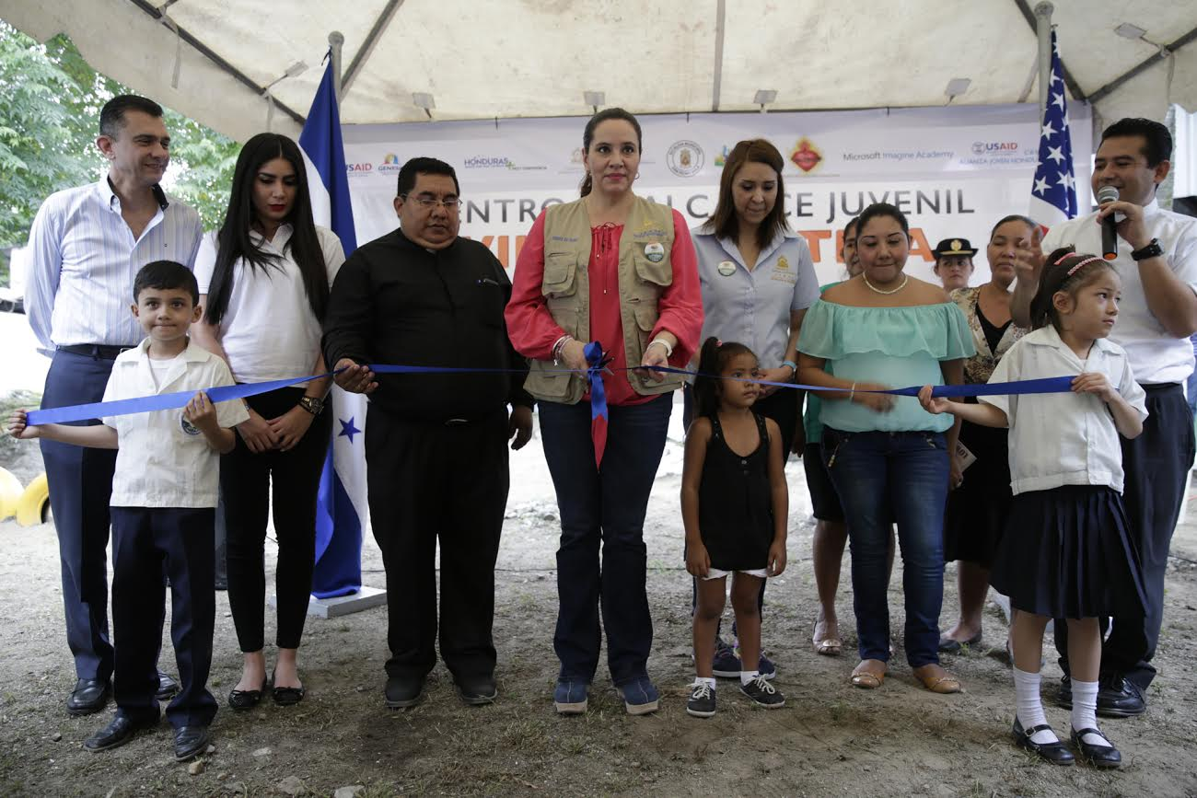
La Primera Dama, Ana García de Hernández, quien representó al mandatario hondureño en la apertura de estos centros, resaltó en su participación que en estos lugares los jóvenes tendrán oportunidad para prepararse y salir adelante para construir juntos una mejor nación.
Agregó que para el presidente Juan Orlando Hernández el tema de seguridad es pilar fundamental y debe tener un componente grande que es la prevención, y los centros de alcance son espacios para formar mejores jóvenes.

“Estoy segura que todos los hondureños queremos lo mejor para nuestros hijos y hoy es el momento para cuidarlos, que vayan a la escuela y evitar que se asocien con las maras; no queremos ver más madres que lloren por la muerte de un hijo cuando en nuestras manos está protegerlos”, resaltó.
Aseguró que en las zonas donde se han abierto estos espacios junto a Usaid son sectores violentos, pero gracias a estos Centros de Alcance se ha logrado disminuir la incidencia del delito.
La Primera Dama finalizó expresando a los niños y adolescentes que hagan de los Centros de Alcance su segundo hogar, sin olvidar que la primera casa es su familia, y pidió escuchar los consejos y enseñanzas de sus padres para ser hijos de bien.
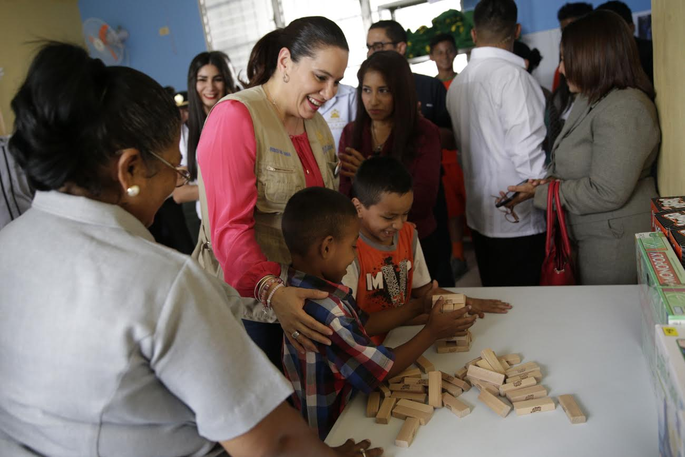
DATO
Estos Centros de Alcance Juveniles implementan componentes que le brindan herramientas para la vida como refuerzo escolar y homologación educativa, gestión de oportunidades, desafío de soñar mi vida, voluntariado, microempresa, capacitación para el trabajo y uso creativo del tiempo libre.
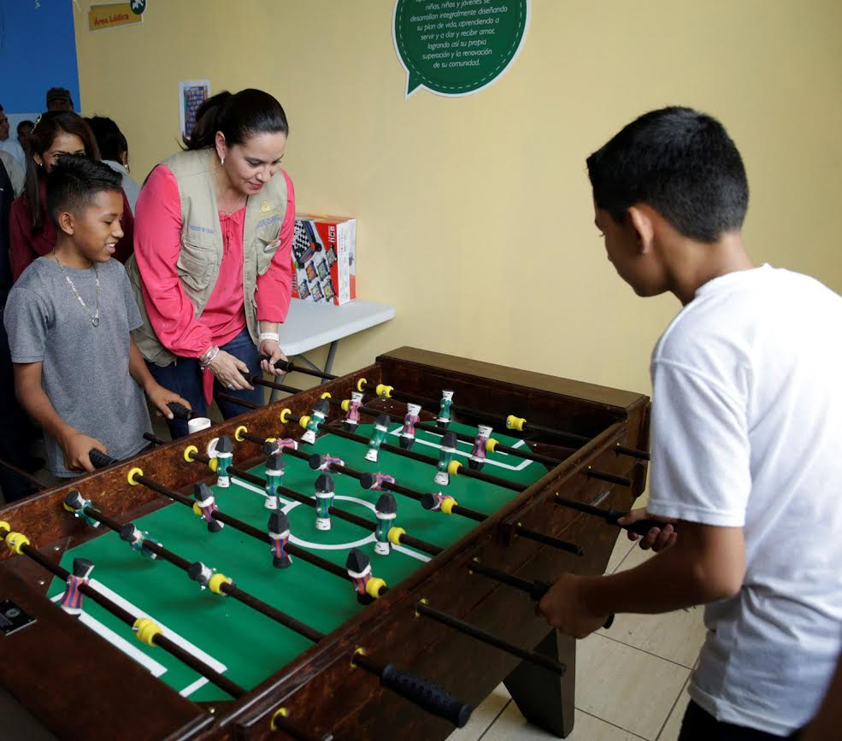
ANTECEDENTE
En Honduras, más de 30 mil jóvenes han sido beneficiados en los 52 Centros de Alcance Juveniles, que operan en las comunidades que se esfuerzan para superar los retos de la violencia en los municipios de San Pedro Sula, Choloma, Tela, La Ceiba, La Lima, Distrito Central y Puerto Lempira

